
ESTADO DO ACRE
INTITUTO DE MEIO AMBIENTE DO ACRE – IMAC
REPRESENTAÇÃO DE TARAUACÁ - REPTA
Representação Tarauacá / REPTA

Relatório Anual 2025

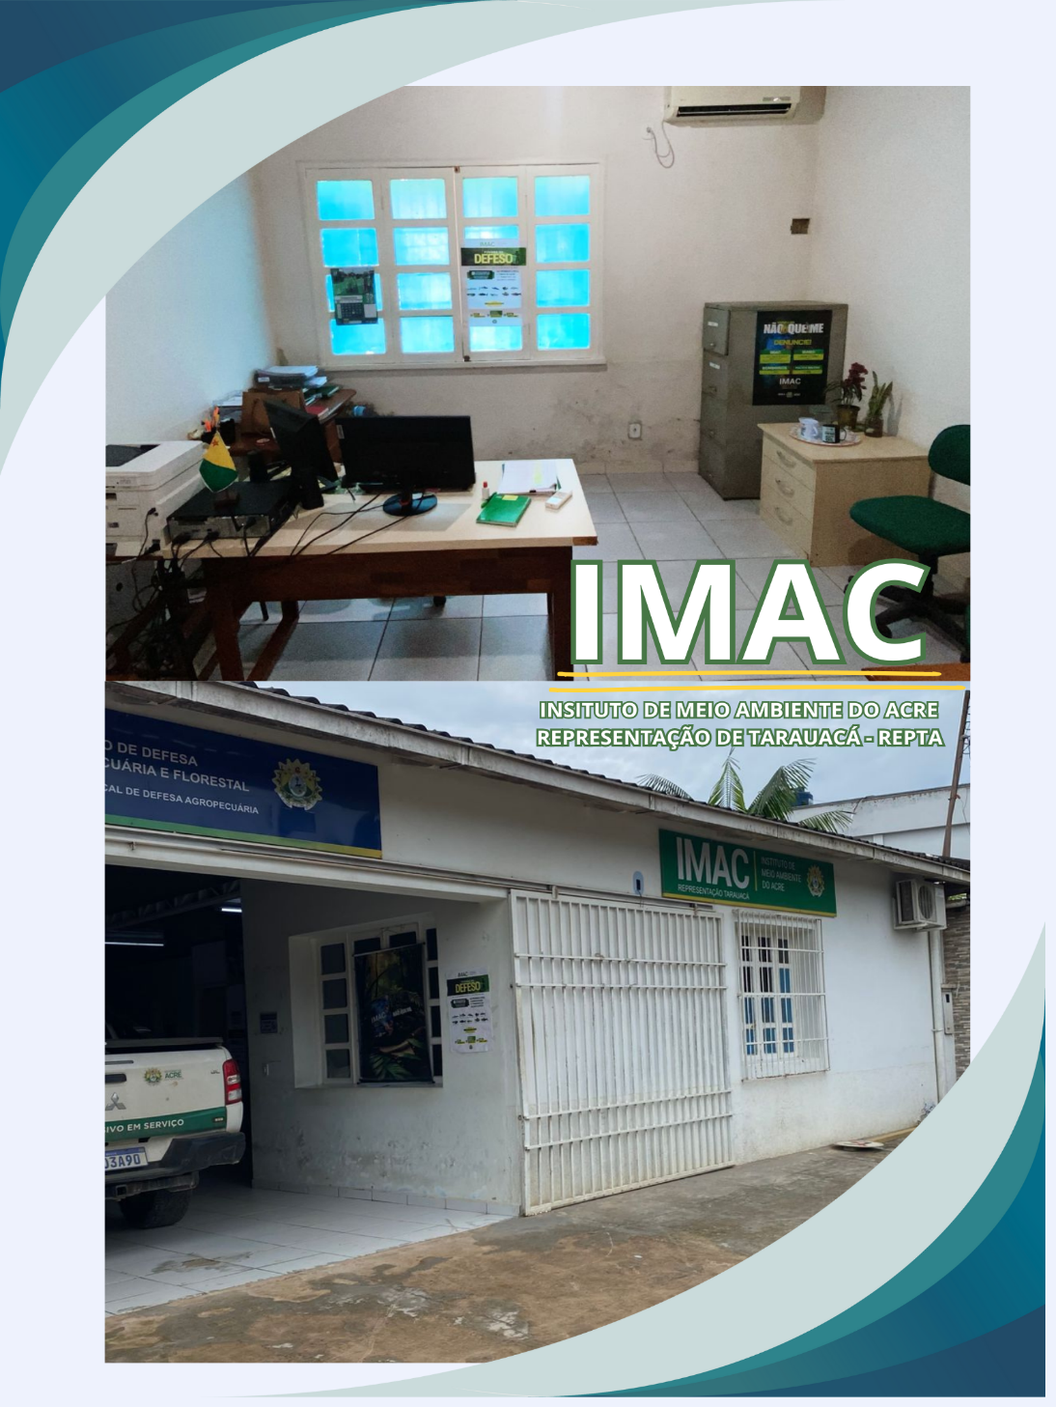

Equipe Técnica

Deise Maria Sampaio Figueiredo
Especialista em Assuntos Ambientais
Chefe da Representação Tarauacá - REPTA
Maria Dulcilene Vieira Souza
Terceirizada - apoio

1.1 APRESENTAÇÃO

A Representação Tarauacá do Instituto de Meio Ambiente do Acre – IMAC - REPTA, com sede no município de Tarauacá, localizado na Rua Floriano Peixoto nº 110 – Bairro Centro, foi criada com a finalidade de ser uma extensão da Sede do IMAC localizada na capital Rio Branco, para atender as demandas da população do município de Tarauacá.

A descentralização das ações da Sede para as Representações tem como objetivo principal estar mais próximo do público alvo, melhorando o atendimento no interior do Estado, fornecendo orientações e informações referentes às diversas atividades passíveis de licenciamento ambiental, bem como, atender as demandas de fiscalização, controle, monitoramento e educação ambiental.
A Missão da Representação Tarauacá é contribuir para o desenvolvimento sustentável com compromisso socioambiental e econômico, executando a educação ambiental, o licenciamento, o monitoramento e a fiscalização, visando atender de forma eficiente e aproximar o Instituto de Meio Ambiente do Acre – IMAC, á sociedade no âmbito da Representação.

1.2 OBJETIVO

O presente relatório tem como objetivo apresentar os dados quantitativos das ações e atividades desenvolvidas no ano de 2024 no âmbito da Representação Tarauacá – REPTA com sede no Município de Tarauacá-AC.

1.3 DESCRIÇÃO DAS ATIVIDADES DESENVOLVIDAS

Atualmente, a Representação funciona sob a supervisão do Gabinete do Presidente - GABPRES, tendo como responsabilidade atender de forma eficiente e receptiva a sociedade, sem perder de vista o propósito do cumprimento de seus deveres.

As demandas da Representação incluem, entre outras responsabilidades o atendimento, vistorias de licenciamento, fiscalização, controle e monitoramento de todas as atividades utilizadoras de recursos ambientais, considerados efetiva e potencialmente poluidores, bem como os capazes, sob qualquer forma, de causar degradação ambiental.

No ano de 2025 o atendimento das demandas da Representação Tarauacá contou com a disponibilidade de 01 Chefe de Representação e 01 Auxiliar de Serviços Diversos Terceirizada (Limpeza). Desta forma, os trabalhos no ano de 2025 foram realizados conforme a estrutura disponível. Portanto, constatou-se a necessidade de pelo menos mais dois servidores como Auxiliares Administrativos, para que assim possamos atender as demandas com cada vez mais celeridade nos processos.

As principais atividades desempenhadas ou coordenadas pela Representação no ano de 2024 foram:

- Atendimento a população em geral;
- Recebimento de solicitações de Certidões de Dispensa de Outorga D`água e devidas análises, bem como a entrega da Certidão aos interessados;
- Recebimento de solicitações de Declarações Ambientais e as devidas análises, bem como a entrega da Certidão aos interessados;
- Recebimento de documentação para abertura de processos das atividades passíveis de licenciamento ambiental e encaminhamento das mesmas para Sede localizada em Rio Branco;
- Apoio as equipes técnicas de Rio Branco quando desenvolvendo alguma atividade no município e/ou região;
- Fiscalização, controle e monitoramento das atividades passíveis de licenciamento da regional e das atividades licenciadas;
- Atendimento da população em relação Setor de Gestão e Controle Ambiental da Fauna;

1.3.1 ATENDIMENTO E PROTOCOLO

As atividades inerentes ao atendimento e protocolo, foram desempenhadas pelo Chefe da Representação, primeiramente havia um Gestor de Politicas Publicas, sendo substituído por um Técnico, posteriormente assumiu o posto uma Especialista em Assuntos Ambientais. De forma que, eles foram, cada um a seu tempo, o responsável pelos atendimentos ao público em geral, recebimento de ofícios, abertura de processos, recebimento de denúncias e direcionamento das demandas aos setores técnicos, dentre outras demandas.

Enfim, o setor de atendimento e protocolo é o centro de recebimento da clientela de todos os processos que futuramente venham a tramitar dentro do órgão. Por isso é sempre uma necessidade treinar o profissionais que fazem o atendimento. Somos sabedores, que a população também avalia a Instituição pelo atendimento recebido.

Como forma explicativa, temos a informar que em 2025 foram protocolados 000 processos junto ao Instituto através desta Representação para a obtenção de diversos serviços conforme a Tabela 1 abaixo.

Quadro 1 - Processos protocolados no IMAC REPTA 2024.

Tipologia | Atividade | Quant.
Recursos Hídricos | Solicitação de Certidão de Dispensa de Outorga d’Agua | 56
Divisão de Uso do Solo | Solicitação para Declaração Ambiental | 21
Controle Ambiental | Acolhimento de Denuncias SEIAM/SEI | 12
Controle Ambiental | Certidão Negativa de Auto de Infração Ambiental | 01
Controle Ambiental | Solicitação de Disp. Lic. Ativ Comercial | 02
Divisão de Fauna | Encaminhamento de Regularização - SISPASS | 08
Delegacia de Policia | Recebimento de Oficios e encaminhamento SEI | 03
Ministério Público | Recebimento de Oficios e encaminhamento SEI | 05
Carta Convite | Comparecimento em Reuniões no município | 02
Férias de servidor | Solicitações de férias | 01
Diarias servidor | Viagem intermunicipal | 03
Multas e Embargos | Aguardando meio de transporte para efetuar a notificação - 80% desde 07/04/2025 | 20
Total |  | 121
Fonte de dados: SEI/AC

1.4 ESTRUTURA ADMINISTRATIVA

A Representação do IMAC de Tarauacá-AC, possui uma estrutura administrativa pequena (temporariamente mínima), necessitando periodicamente de apoio técnico e material da Sede do IMAC para realizar o controle ambiental da regional.

1.4.1 INFRAESTRUTURA

A Representação do IMAC de Tarauacá-AC, funciona no prédio do IDAF, onde no mesmo são cedidas duas salas ao IMAC.

1.4.2 PESSOAL

Em 2025 a Representação passou por uma rotatividade de servidores, iniciando o ano com o servidor Manoel Janisvaldo Lima da Silva, seguido pelo servidor Jerônimo Santos Brasil, na sequência, o servidor Cleilson Dourado Junior esteve dando suporte em dias alternados e em outubro, assumiu a chefia a servidora cedida pela Prefeitura Municipal de Tarauacá, Deise Maria Sampaio Figueiredo. Esses foram os servidores que foram responsáveis em realizar os serviços pertinentes.

Quadro 02 - Corpo Técnico da REPTA em dezembro de 2025.
Nome | Formação | Função
Deise Maria Sampaio Figueiredo  (desde 01/10/2025) | História/Especialista em Assuntos Ambientais | Chefe de Representação
Maria Dulcilene Vieira de Souza  Desde 01/08/2025 | Ensino Médio | Auxiliar de Serviços Gerais / Terceirizada
Fonte de dados: REPTA

1.5 DIFICULDADES

Não diferente das demais Representações do IMAC, esta apresenta necessidades, principalmente no que se refere a questão pessoal, financeira e estrutural.

As principais dificuldades enfrentadas durante o ano de 2024 foram:

- Falta de pessoal técnico e auxiliar administrativo para o quadro funcional da Representação;
- Falta de recursos financeiros, com a finalidade de custear despesas diversas como manutenção de equipamentos e aquisição de água mineral e materiais essenciais para realizações de determinados serviços, bem como, para auxílio durante apreensões e/ou autuações diversas.
- Falta manutenção para o único veículo existente – uma moto bastante “surrada”.
- Falta de equipamentos, principalmente veículo tipo camionete, quadricíclo com carreta para transporte, barco com motor, GPS e Drone.

1.6 PERSPECTIVAS PARA 2025

Contratação de técnicos, considerando que da forma que se encontra hoje, a nossa Representação é totalmente dependente da sede do IMAC em Rio Branco, e, com isso ocorrerá um retrocesso nos avanços já conquistados junto à população do município e região durante os últimos anos;
Após as contratações, que sejam realizadas capacitações para os técnicos e administrativo, nas áreas de atuação, que podem ser oferecidas pelas Divisões da Sede;
Aquisição de equipamentos para auxiliar os serviços da Representação: Veiculo tipo Camionete, Quadricíclo com carreta para transporte, GPS, Drone e manutenção da Motocicleta.

Acreditamos que com essas providências, será possível sanar as dificuldades como notificações de multas e embargos que se encontram parados por vários meses no Sistema Eletrônico de Informação – SEI.

Aproveito também para solicitar que seja dispensado a esta representação uma pequena reforma nas salas em que trabalhamos, pois as mesma estão necessitando de pintura, manutenção nas portas, entre outros pequenos reparos.

1.7 CONSIDERAÇÕES FINAIS

Portanto, há necessidade constante de buscar qualidade e eficiência no atendimento aos serviços do Instituto de Meio Ambiente do Acre – IMAC/REPTA, por fazer parte da autarquia estadual responsável por executar políticas públicas voltadas à educação ambiental, licenciamento, monitoramento e fiscalização de atividades relacionadas ao meio ambiente.

Apesar das dificuldades comuns ao funcionamento de qualquer instituição pública a Representação do IMAC localizada em Tarauacá-AC, cumpriu da melhor forma possível, a missão da qual lhe compete. Considero que mesmo com todo o esforço de aproximar a instituição nos municípios, ofertando os serviços inerentes a autarquia, precisamos de apoio por parte da sede, para alcançar a excelência, no que se refere a pessoal, financeiro e estrutural.

Acreditamos, que para o exercício de 2026 seja possível avançarmos no atendimento com a ampliação do quadro de servidores com pelo menos dois auxiliares administrativos, possibilitando assim realizar um planejamento que atenda as peculiaridades da nossa regional.

ANEXO FOTOGRÁFICO
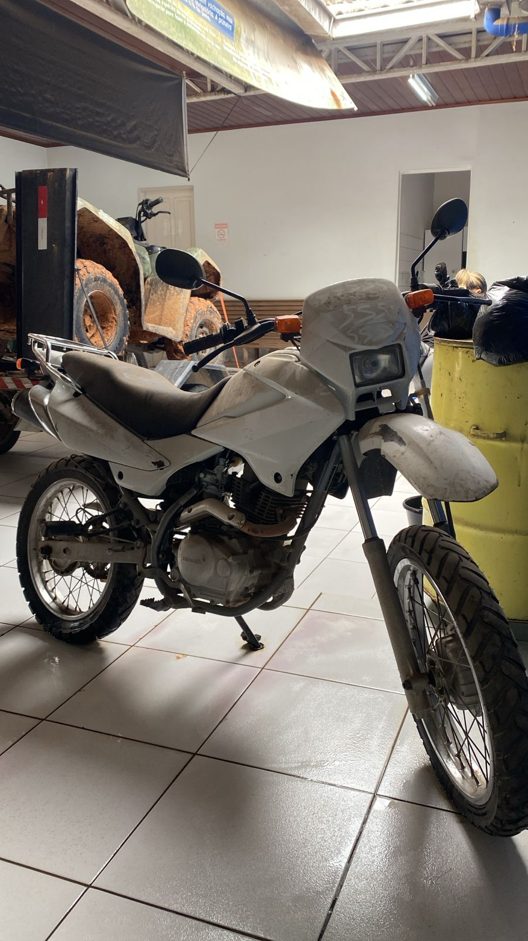
ÚNICO VEÍCULO EXISTENTE NESTA REPRESENTAÇÃO

